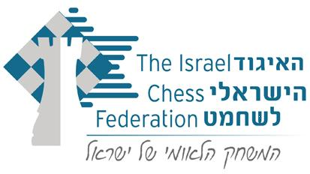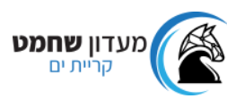
רבע גמר אליפות ישראל בשחמט
שחמטאים יקרים!
הינכם מוזמנים לתחרות רבע גמר של סבב אליפות ישראל לשנים 2023-2024, שתתקיים במועדון קריית ים (הספרייה העירונית קריית ים) בכתובת משה שרת 20, בין התאריכים 12.02.2024 ו 08.04.2024
לוז התחרות: רישום עד 11.02.2024, משחקים בשעה 18:00
התחרות תהיה בת 9 סיבובים בשיטה שווייצרית
רשאים להשתתף שחקנים בעלי מד כושר 1800 עד 2200 (נשים ונוער 1700 עד 2100) ועולים מ1/8 גמר.
דמי השתתפות 120 ₪ , *במידה ואין כרטיס שחמטאי בתוקף , תוספת של 90 ₪.
פרסים: מקומות 1-3 גביעים, מקומות 4-6 מדליות.
שוברי שוויון: בשיטה שוויצרית כאשר כמות המשתתפים לפחות כפולה מכמות הסיבובים, שוויון נקודות יוכרע עפ"י הסדר הבא: א. תוצאה בין השחקנים (רק אם כל השחקנים בקבוצת הניקוד שיחקו ביניהם); ב. בוכהולץ קאט-1 (ללא יריב חלש); ג. בוכהולץ; ד. רמת ביצוע (פרפורמנס).
בשיטת ליגה או שוויצרית שלא עונה להגדרה בסעיף הקודם: א. ברגר; ב. תוצאה בין השחקנים; ג. מספר ניצחונות.
למאחרים מעל 45 דקות יפסק הפסד טכני
מפתח עליה לחצי הגמר: 1 מתוך כל 5 משתתפים יעלה.
לפרטים נוספים והרשמה:
עדיפות בוואטספ: נחום מאוטנר 0525376214

